树的基本概念
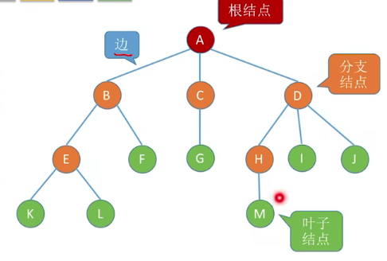
结点：存放数据元素~各个元素之间呈现分层的特点
前驱/后继。
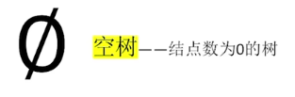
非空树的特性：
- 有且仅有一个根节点
- 没有后继的结点-叶子结点（终端结点）
- 有后继-分支结点（非终端结点）
- 除了根节点外（无前驱），任何一个节点有且只有一个前驱
- 每个结点可以有0/多个后继
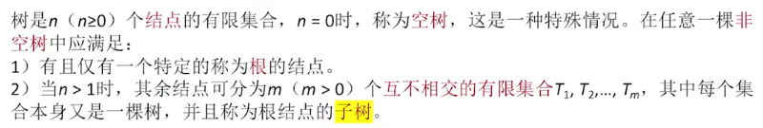
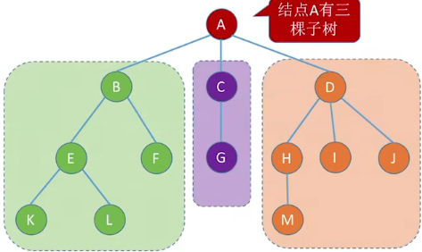
互不相交-因为只有一个前驱！！！

树是一种递归定义的数据结构
由根节点以及互不相交的子树组成
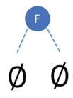
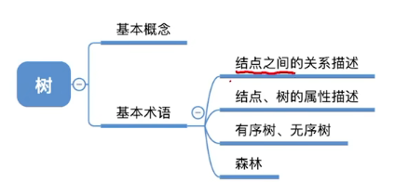
结点之间的关系描述
祖先结点
子孙节点
父节点-前驱
子结点-后继
兄弟结点
堂兄弟结点

什么是两个结点之间的路径？单向-only从上往下
路径长度-经过了几条边
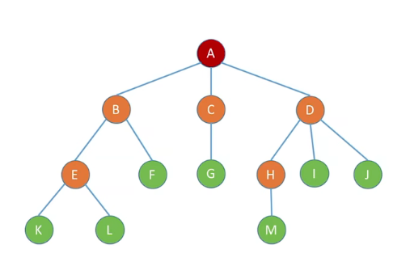
第3层/高度为2
属性：
结点的层次（深度）--从上往下数
节点的高度--从下往上数
树的高度（深度）--总共多少层
结点的度-分支数量//叶子结点-度=0
树的度-各结点的度的最大值

有序树v.s.无序树
各个子树，从左到右是否有次序
是否要用左右位置位置关系，反应某些逻辑关系
树v.s.森林
由m棵互不相交的树的集合
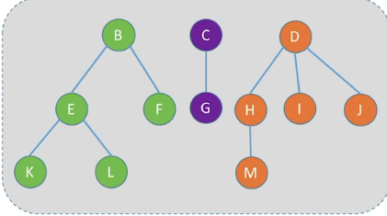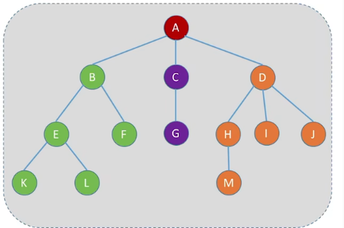
森林-eg.全中国人的家谱
树可以有0个结点=空树
森立可以有0个树=空森林

树的常考性质：
- 节点数=总度数（分支数量）+1（根节点)
- 度为m、m叉树
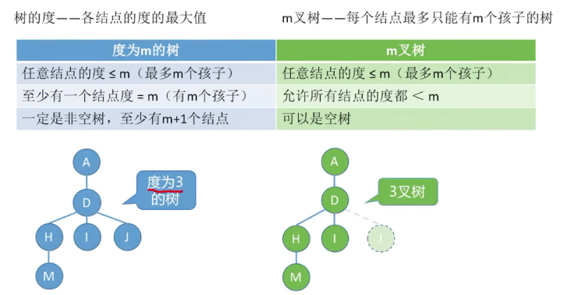 甚至存在 3叉空树！
3叉树可以是空树
高度为h的三叉树-那必然会有h个结点~因为规定了高度！！！
- 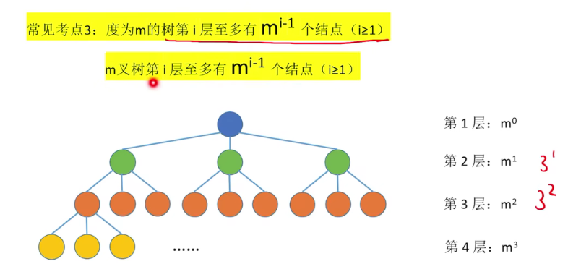
- 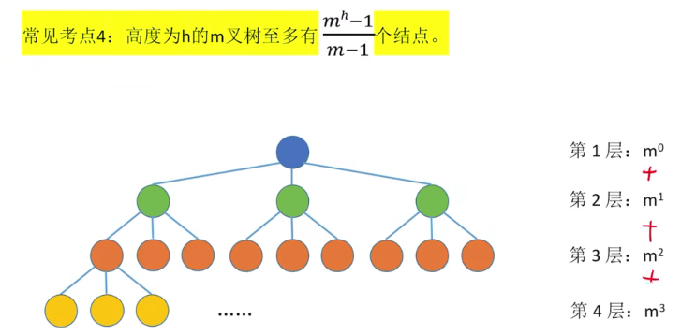
等比数列求和问题

